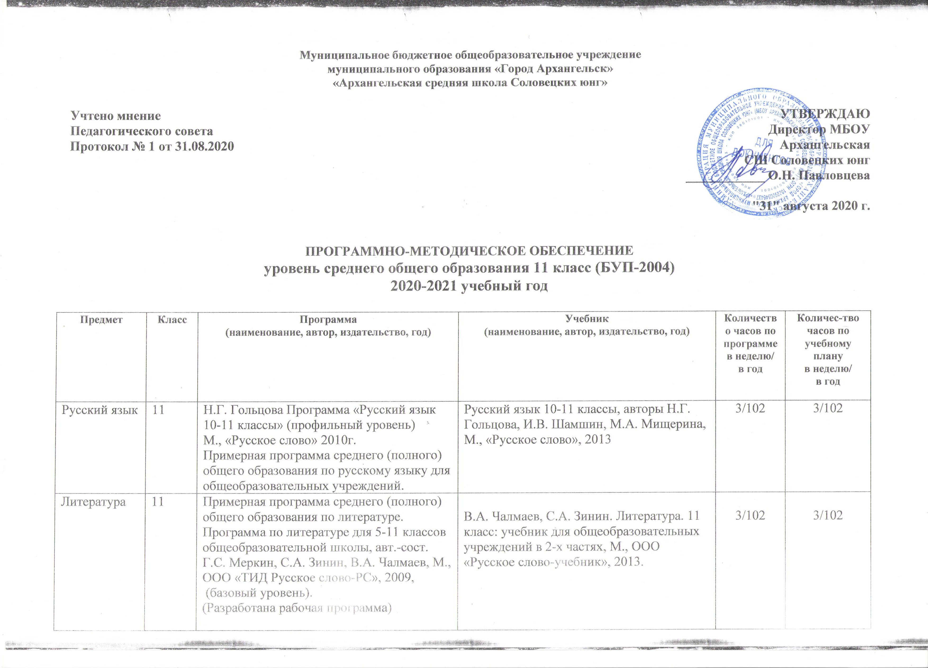

Английский язык | 11 | Примерная программа среднего (полного) общего образования по английскому языку (базовый уровень). | М.З. Биболетова, Е.Е. Бабушис, Учебник по английскому языку для 11 класса общеобразовательных учреждений, изд. «Титул», 2012. | 3/102 | 3/102
Алгебра и начала анализа | 11 | Программы. Алгебра и начала анализа. 10-11 классы (базовый уровень). Авт.-сост. И.И.Зубарева, А.Г.Мордкович. М.,изд.»Мнемозина», 2007 | А.Г.Мордкович «Алгебра и начала анализа (в двух частях) 10-11 класс (базовый уровень), М., «Мнемозина», 2013. | 3/102 | 3/102
Геометрия | 11 | Программы общеобразовательных учреждений. геометрия 10-11 классы (базовый уровень). М., изд. «Глобус», 2008. Автор-сост. Т.К. Смыковская, автор Н.Д. Угринович. | Л.С.Атанасян и др., «Геометрия 10-11 классы», М., «Просвещение», 2013 | 2/68 | 2/68
Информатика и ИКТ | 11 | Примерные и авторские программы по информатике и ИКТ 10-11 классы (базовый уровень). М., изд. «Глобус», 2008. Автор-сост. Т.К. Смыковская, автор Н.Д, Угринович. | Н.Д. Угринович «Информатика и ИКТ базовый курс» 11 класс М. «БИНОМ» 2012 | 1/34 | 1/34
История | 11 | Примерная программа по истории за курс средней (полной) школы. Программы для общеобразовательных учреждений «Россия и мир с древнейших времён до конца XX века» под редакцией Волобуева О.В.М.:  Дрофа, 2015г. | О.В. Волобуев, В.А. Клоков, М.В. Пономарев, В. А. Рогожкин «Россия в мире» (базовый уровень) 11 класс, М. «Дрофа», 2013 | 2/68 | 2/68
Обществознание | 11 | Программа для общеобразовательных учреждений «Обществознание», 10-11 класс (базовый уровень), Боголюбов Л.Н., М., изд. «Просвещение», 2015 | Боголюбов Л.Н., Аверьянов Ю.И. под ред. Боголюбова Л.Н. «Обществознание 11 класс», М., Просвещение, 2013 | 2/68 | 2/68
Экономика | 11 | Программа «Экономика» 10-11 класс, Автономов В.С. (базовый уровень), «Вита-пресс», 2015 | Автономов В.С.  «Экономика», «Вита-пресс», 2013. | 1/34 | 1/34
География | 11 | В.П.Максаковский. Экономическая и социальная география мира. 10 класс Программы для общеобразовательных учреждений. география. 6-11 классы, М., изд. «Просвещение», 2015г. | В.П.Максаковский. экономическая и социальная география мира. 10-11 класс, М., изд. «Просвещение», 2013 | 1/34 | 1/34
Физика | 11 | Программа для общеобразовательных учреждений. Физика 10-11 классы (базовый уровень). Авт. П.Г.Саенко, В.С, Данюшенков и др., М., изд. «Просвещение», 2015 | Мякишев Г.Я., Буховцев В.М., Чаругин В.М. Физика 11 класс, учебник для общеобразовательных учреждений, базовый уровень, М. Просвещение, 2013 | 2/68 | 2/68
Астрономия | 11 | Программа 2Физика и астрономия» для общеобразовательных учреждений 7-11 классов, составители: Ю.И. Дик, В.А. Коровин, изд. М., «Дрофа», 2015. | Левитан Е.П. «Астрономия 11 класс (базовый уровень)», изд. «Просвещение» 2019 г. | 1/34 | 1/34
Химия | 11 | Примерная программа по химии, базовый уровень. Программы для общеобразовательных учреждений «Химия 8-11 классы», (базовый уровень), О.С.Габриэлян, М., «Дрофа», 2015г. | О.С.Габриэлян, «Химия 11 класс», базовый уровень, М., изд. «Дрофа», 2013 | 2/68 | 2/68
Биология | 11 | Примерные пргораммы по биологии. Среднее (полное) общее образование (базовый уровень). Программы для общеобразовательных школ, гимназий, лицеев, И.Н.Пономарева, М., «Дрофа», 2015г. | И.Н.Пономарева,Ю О.А.Корнилова, Е.Н.Лощилина «Биология» (базовый уровень), 11 кл., М., «Вентана-Граф», 2013. | 2/68 | 2/68
Физическая культура | 11 | Программы для общеобразовательных учреждений «Комплексная программа физического воспитания учащихся 1-11 классов», (базовый уровень), В.И.Лях. А.А.Зданевич М., изд. «Просвещение», 2015г. | Лях В.И., Зданевич А.А. «Физическая культура. 10-11 класс», базовый уровень, М., изд. Просвещение, 2013 | 3/102 | 3/102
ОБЖ | 11 | Примерная программа среднего (полного) общего образования по основам безопасности жизнедеятельности. Базовый уровень (Приказ Минобрнауки РФ от 07.12.05г. №302). Смирнов А.Т. Примерная программа по курсу «Основы безопасности жизнедеятельности» для 10-11 классов общеобразовательных учреждений. средняя (полная) школа: базовый уровень, М., Просвещение, 2015г. | «Основы безопасности жизнедеятельности» (базовый уровень) для 11 кл. А.Г.Смирнов, Б.О. Хренников, М., изд. «Просвещение», 2013 | 1/34 | 1/34

